وبلاگ آموزش ميكروكنترلرهاي AVR

افتخار الكترونيك - Eft-ele.blogfa.com

پروژه راه اندازي سنسور دماسنج LM35

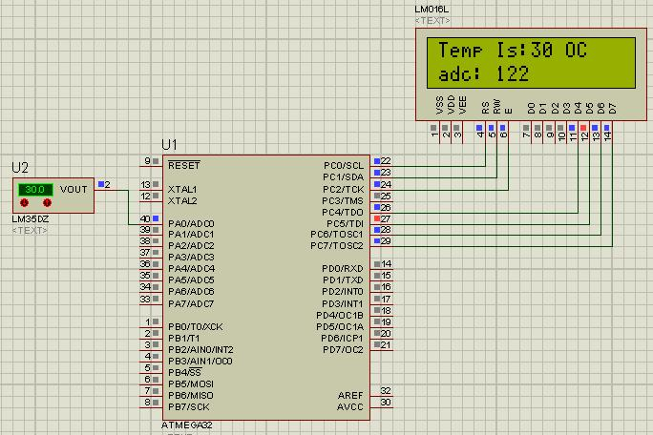

شكل1- محيط شبيه سازي نرم افزار پروتئوس

معرفي سنسور lm35:

اين سنسور مقدار دماي محيط رو بر حسب ميلي ولت به خروجي خود منتقل مي كند!

طبق اطلاعات موجود در ديتاشيت(برگه اطلاعاتي)(فايل موجود در پوشه Datasheet) ، سنسور LM35 مي تواند دماي بين مثبت 150 درجه سانتي گراد تا منفي 55 درجه سانتي گراد را اندازه گيري نمايد!

اين سنسور در دماي مثبت 150 درجه سانتي گراد مقدار 1500 ميلي ولت و در مثبت 25 درجه سانتي گراد مقدار 250 ميلي ولت و در دماي منفي 55 درجه سانتي گراد مقدار منفي 550 ميلي ولت رو به خروجي خود مي فرستد!

نحوه ي را اندازي:

به كمك ميكرو AVR و مبدل آنالوگ به ديجيتال ، مقدار ولتاژ خروجي از سنسور و ورودي به ميكرو را ، به كمك رابطه مخصوص به مقدار واقعي دما تبديل مي نماييم و مقدار واقعي دما را در خروجي ال سي دي نمايش مي دهيم!

معرفي واحد تبديل ديجيتال به آنالوگ - ADC : Analog to Digital Coverter

در ميكروكنترلرهاي AVR واحد مبدل آنالوگ به ديجيتال داخلي وجود دارد! اين مبدل قادر است تا ميزان ولتاژ يا مقدار آنالوگ ورودي به خود را به مقدار ديجيتال يا عددي تبديل نمايد!

مثلا وقتي سنسور دماسنج LM35 در دماي مثبت 25 درجه سانتي گراد قرار دارد و مقدار مثبت 250 ميلي ولت رو به خروجي خودش مي فرستد و ما اين مقدار خروجي را به يكي از ورودي هاي مبدل آنالوگ به ديجيتال متصل مي نماييم ، مقداري كه مبدل در رجيستر مخصوص ميكرو ذخيره مي نمايد ، عدد 100 است!

اين عدد 100 طبق فرمول زير توسط مبدل آنالوگ به ديجيتال محاسبه مي شود ، كه ما نيز به كمك همين فرمول عدد بدست آمده در رجيستر مبدل آنالوگ به ديجيتال رو ، به مقدار واقعي دما كه مثبت 25 درجه سانتي گراد است تبديل مي نماييم!

$\frac{ADC رجيستر داخل عدد}{مبدل دقت}$*= $\frac{سنسور خروجي ولتاژ}{ميكرو مرجع ولتاژ}$*

*طبق توضيحاتي كه در ادامه خواهد آمد دقت مبدل آنالوگ به ديجيتال ميكرو AVR در حالت پيشفرض 10 بيتي است و در فرمول بايد عدد 1024 جايگذاري شود! ولتاژ خروجي سنسور در دماي مثبت 25 درجه سانتي گراد مقدار مثبت 250 ميلي ولت است كه در فرمول بايد 0.25 بر حسب ولت جايگذاري شود! ولتاژ مرجع ميكرو نيز بر حسب سخت افزار متغير است كه ما در اين پروژه از ولتاژ مرجع داخلي 2.56 ولت استفاده كرده ايم كه مقدار آن را در فرمول جايگذاري مي كنيم!*

$\frac{ADC رجيستر داخل عدد}{1024}$*= $\frac{0.25}{2.56}$*

مراحل تبديل و بدست آوردن مقدار عدد داخل رجيستر مبدل آنالوگ به ديجيتال:

250 ميلي ولت عبارت است از 250 از 1000 قسمت يك ولت = 250 تقسيم بر 1000 يا 25 تقسيم بر 100

25 تقسيم بر 100 سپس ضرب در عدد 1024 (دقت تقسيم مبدل آنالوگ به ديجيتال) سپس تقسيم بر ولتاژ مرجع سخت افزار مبدل آنالوگ به ديجيتال 2.56 ولت در پايان عددي كه بدست آيد مقدار100 است كه درون رجيستر مخصوص ADC ذخيره مي شود!

لازم به ذكر است عمليات رياضي بالا توسط خود مبدل آنالوگ به ديجيتال انجام مي شود و نيازي به برنامه نويسي آن توسط ما نيست!

فقط جهت درك آنكه اين مقدار موجود در رجيستر مبدل چگونه بدست مي آيد آن را مطرح كرديم!

*حال برنامه نويس بايد مقدار عدد بدست آمده و ذخيره شد در رجيستر ADC كه بطور مثال عدد 100 است رو با كمك همان فرمول به دماي واقعي تبديل كند و بر روي ال سي دي نمايش دهد!*

*مثلا مقدار عدد ذخيره شده در رجيستر ADC برابر 100 است! با كمك فرمول بالا كه در ادامه دوباره نوشته مي شود ما مقدار دما بر حسب درجه سانتي گراد رو بدست مي آوريم!*

$\frac{ADC رجيستر داخل عدد}{مبدل دقت}$*= $\frac{سنسور خروجي ولتاژ}{ميكرو مرجع ولتاژ}$*

$\frac{ 100}{1024}$*= $\frac{سنسور خروجي ولتاژ}{2.56}$*

*مقدار ولتاژي خروجي سنسور را كه ، به كمك اين رابطه بدست آورديم بر حسب ولت يعني 0.25 است كه با ضرب در عدد 100 به دماي واقعي محيط تبديل مي شود! حال فقط كافي است اين عدد 25 را در خروجي نمايش دهيم!*

*لازم به تذكر است كه در برنامه خود بايد مرتب مقدار عدد داخل رجيستر ADC را بخوانيم تا با جايگذاري در فرمول بتوانيم دما را بدست آوريم!*

*تجربه ي شخصي من در هنگام را اندازي مرتبه اول سنسور دماي LM35 :*

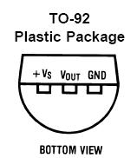

*شكل 2 – تصوير ترتيب پايه ها موجود در ديتاشيت*

*طبق تصويري كه در ديتاشيت سنسور LM35 وجود دارد وقتي سنسورLM35 را در مقابل خود قراردهيد به طوري كه قسمت انحنا دار آن به سمت شما باشد ، پايه سمت راست پايه GND(زمين)(منفي) ، پايه وسط پايه خروجي و پايه سمت چپ پايه VS(تغذيه)(مثبت) سنسور LM35 است!*

*اما نكته اي كه شايد افرادي مانند من در وهله اول به آن توجه نمي كنند عبارت BOTTOM VIEW در تصوير است! يعني وقتي شما از پايين(ته)(زير) به سنسور نگاه مي كنيد يعني موقعي كه پايه هاي سنسور به سمت بالا است و قسمت انحنا دار سنسور به سمت شما است ترتيب پايه ها طبق تصوير تعيين شده است! در حالي كه من ابتدا در حالي كه از بالا به سنسور نگاه مي كردم وقتي پايه هاي سنسور به سمت پايين بود شروع به وصل سنسور به مدار و تغذيه + و – نمودم! جريان زيادي از سنسور عبور مي كرد و تا حدي داغ مي شد كه غيرقابل لمس با دست بود! با اين اشتباه وقتي سنسور درون بردبورد قرار دارد به پايه سمت چپ به جاي زمين ، مثبت 5 ولت رو متصل كرده بودم و به جاي مثبت تغذيه ، زمين وصل شده بود!*

*طريقه ي صحيح اتصال سيم هاي سنسور LM35 وقتي درون بردبورد قرار دارد و قسمت انحنا دار به سمت شماست:*

*(مثبت) تغذيه 5 ولت – خروجي به ADC ميكرو – زمين (منفي)*

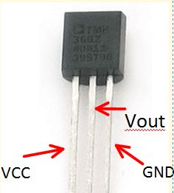

*شكل3- قسمت صاف سنسور به سمت ما مي باشد و ترتيب اتصال پايه ها برعكس شده است*

*GND(زمين) – VOUT(ولتاژ خروجي) – VCC(تغذيه 5 ولت)*

*جهت اندازه گيري دماي مثبت و منفي بايد از سخت افزار شكل زير جهت اتصال به ميكرو استفاده شود!*

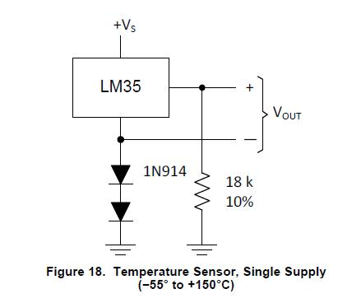

شكل4 – سخت افزار اندازي گيري دماي مثبت / منفي به كمك سنسور LM35

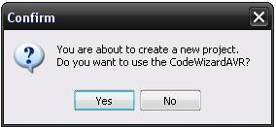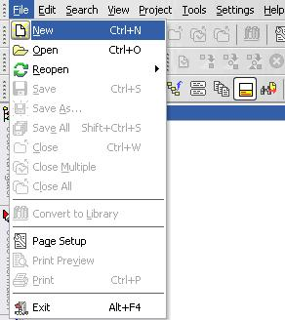تنظيمات نرم افزار كدويژن بصورت تصويري:

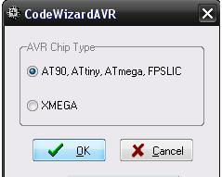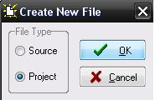

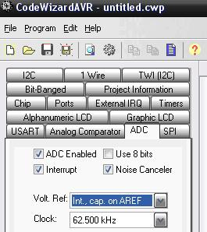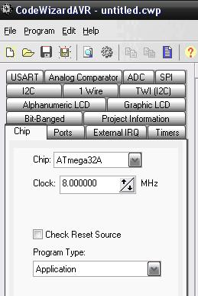

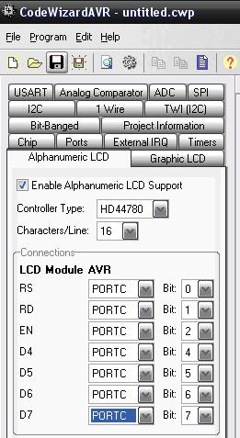

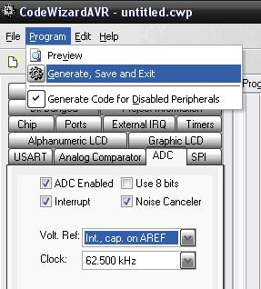

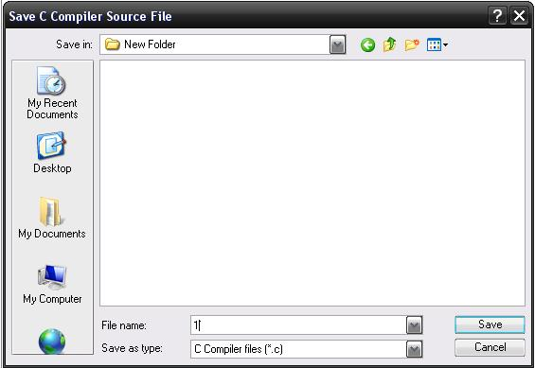

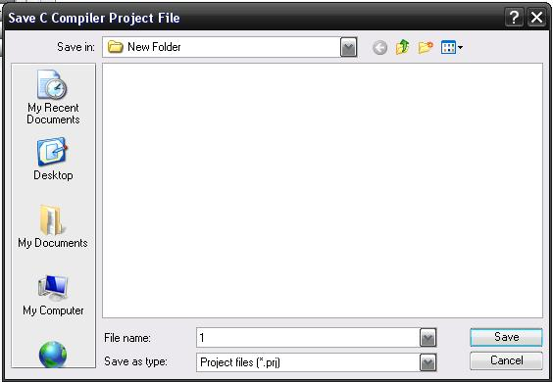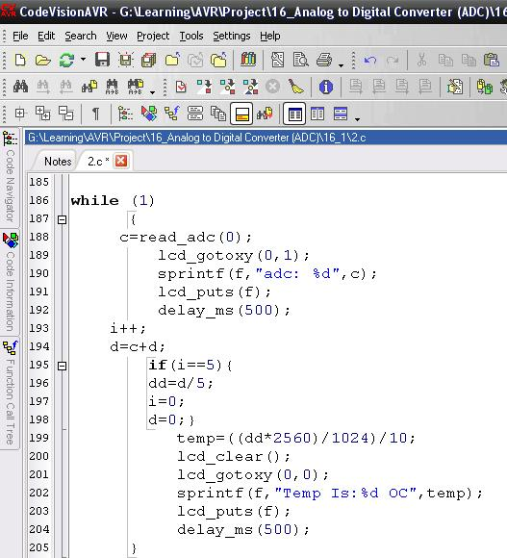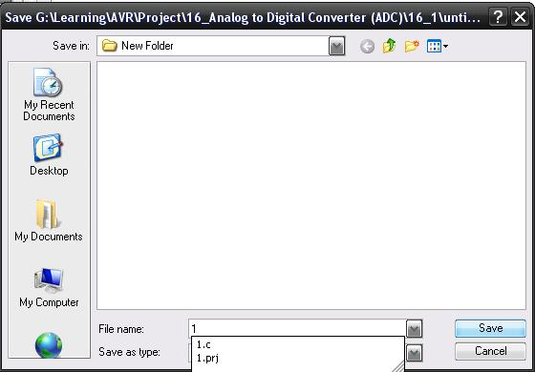

توضيحات برنامه داخل حلقه while(1) :

1. دستور c=read_adc(0); مقدار عدد ذخيره شده در رجيستر adc را از كانال اول مبدل دريافت و در متغيري به نام c ذخيره مي كند! مثلا عدد 100
2. چهار خط دستور بعدي مقدار رجيستر adc را بر روي رديف دوم ال سي دي نمايش مي دهد! مثلا عدد 100
3. دستور i++; و d=c+d; در هر بار يكي به متغير i اضافه مينمايد و مقدار c را با مقدار قبلي d جمع مي نمايد!
4. پنج مرتبه اين عمل تكرار مي شود! وقتي مقدار i برابر 5 شد ، سپس مقدار d بر 5 تقسيم مي شود و در متغير dd ذخيره مي شود!
5. طبق فرمول چند صفحه قبل عدد dd كه ميانگين عدد ذخيره شده در رجيستر adc مي باشد در مقدار ولتاژ مرجع 2.56 ضرب مي شود و بر دقت 10 بيتي ميكرو يعني عدد 1024 تقسيم مي شود! چون عدد بدست آمده بر حسب ميلي ولت است بازهم در عدد 100 ضرب مي شود! در كد برنامه ما عدد 2.56 را در عدد 1000 ضرب نموده ايم و در پايان بر 10 تقسيم كرده ايم! كه در نتيجه ي اصلي هيچ تاثيري ندارد!

مراحل 3 تا 5 براي محيط شبيه سازي هيچ تاثيري ندارد! اين دستورات براي پروژه عملي جهت تثبيت دماي نشان داده شده مي باشد! چون در محيط واقعي مقدار عددي خروجي سنسور بين چند ميلي ولت تغييرات دارد! جهت جلوگيري از دماي لحظه اي ، ما 5 مرتبه سنسور را مي خوانيم و فقط يك مرتبه ميانگين آن را نمايش مي دهيم و بازهم پنج بار ديگر مي خوانيم!

جهت دانلود پروژه هاي پيشرفته AVR و تابلو روان به وبلاگ ما مراجعه نماييد!

افتخار الكترونيك – eft-ele.blogfa.com